Уважаемые жители и гости
Старотитаровского сельского поселения
Темрюкского района!
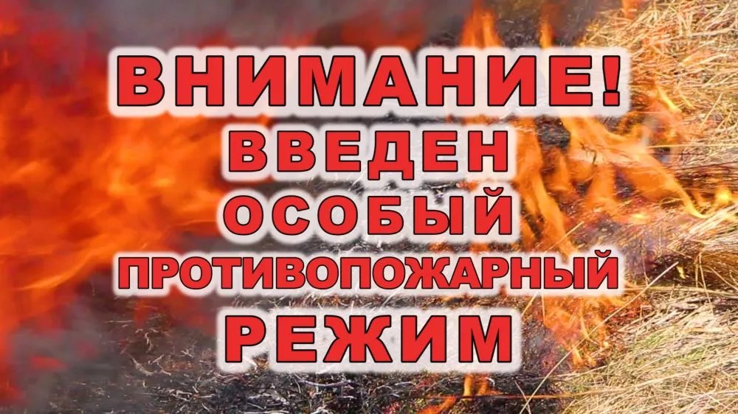
ЗАПРЕЩЕНО:

ВЫЖИГАНИЕ СУХОЙ ТРАВЯНИСТОЙ РАСТИТЕЛЬНОСТИ,
ПАЛ МУСОРА, РАЗВЕДЕНИЕ КОСТРОВ НА
ПРИДОМОВЫХ ТЕРРИТОРИЯХ И НА ЗЕМЛЯХ
СЕЛЬСКОХОЗЯЙСТВЕННОГО НАЗНАЧЕНИЯ

За совершение административных правонарушений,
установленных Законом Краснодарского края
от 23 июля 2003 года № 608-КЗ «Об административные правонарушения»:

Статья 3.2. Нарушение правил благоустройства, установленных органами местного самоуправления в Краснодарском крае (в ред. Закона Краснодарского края от 05.07.2018 N 3812-КЗ)
1. Нарушение правил благоустройства, установленных органами местного самоуправления в Краснодарском крае -влечет наложение административного штрафа на граждан в размере до трех тысяч рублей, на должностных лиц - до десяти тысяч рублей, на юридических лиц - до пятидесяти тысяч рублей.
2. Те же действия, совершенные повторно -влекут наложение административного штрафа на граждан в размере до пяти тысяч рублей, на должностных лиц - до пятидесяти тысяч рублей, на юридических лиц - до ста тысяч рублей.

